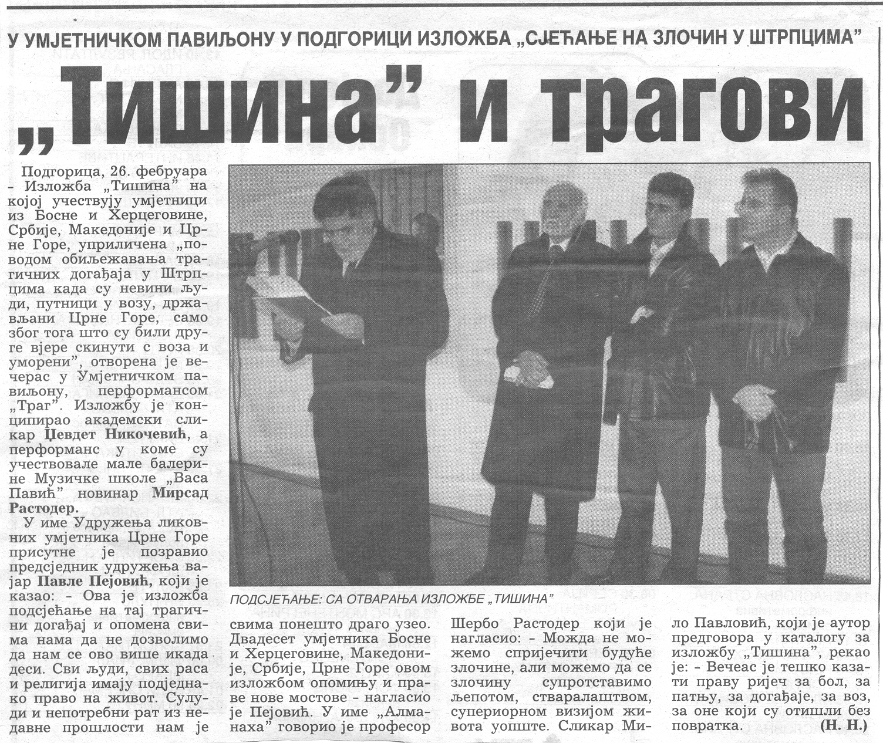
POBJEDA 27.II 2005, str. 32

